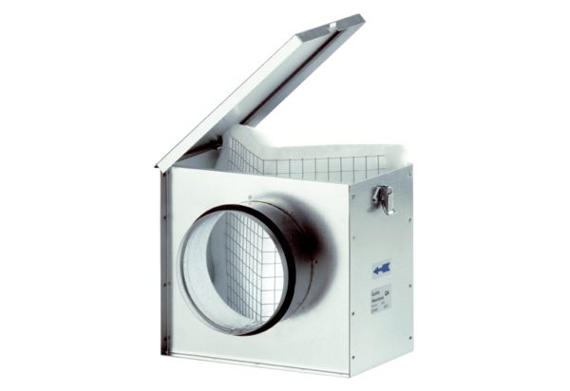Zračni filtar TFE 12Jedinica za pakiranje: 1 komAsortiman: C
Broj artikla: 0149.0041Proizvođač: MAICO

